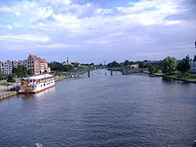
Elbląg (rivier)
- De Elbląg (Duits: Elbing) is een 14,5 km lange rivier in het noordoosten van Polen.
- De rivier ontspringt in het meer Drużno en mondt uit in de Wislahaf.
- De rivier is over de gehele lengte bevaarbaar en verbindt de zeehaven in de stad Elbląg met de Oostzee.
De belangrijkste rivieren die de Elbląg voeden zijn:
- Fiszewka (Duits: Fischau)
- Kumiela (Duits: Hommel)
- Tina (Duits: Thiene)

